**Implementamos Domain Sharding en WordPress (el Wordpress lo creamos mediante el aws).**

**(Evidencia que no quería salir mi implementación pero igual seguí los pasos de un doc. y un video tutorial)**

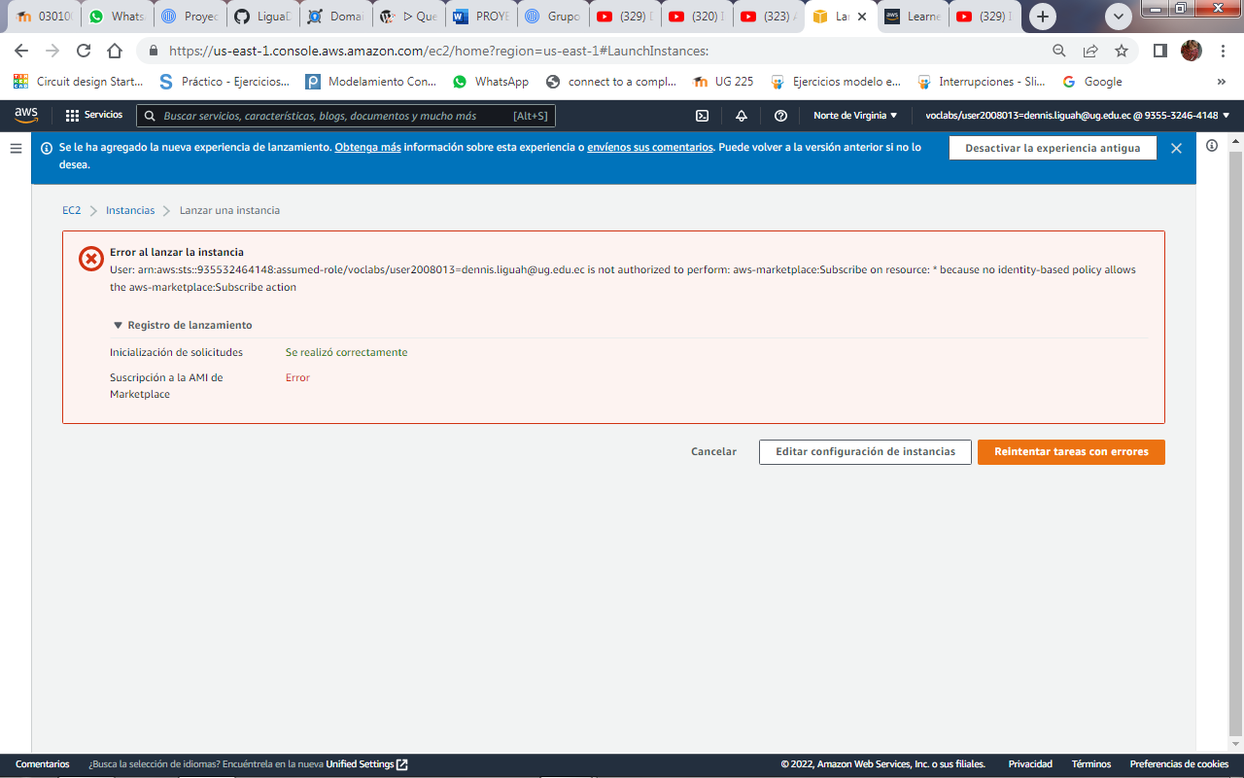

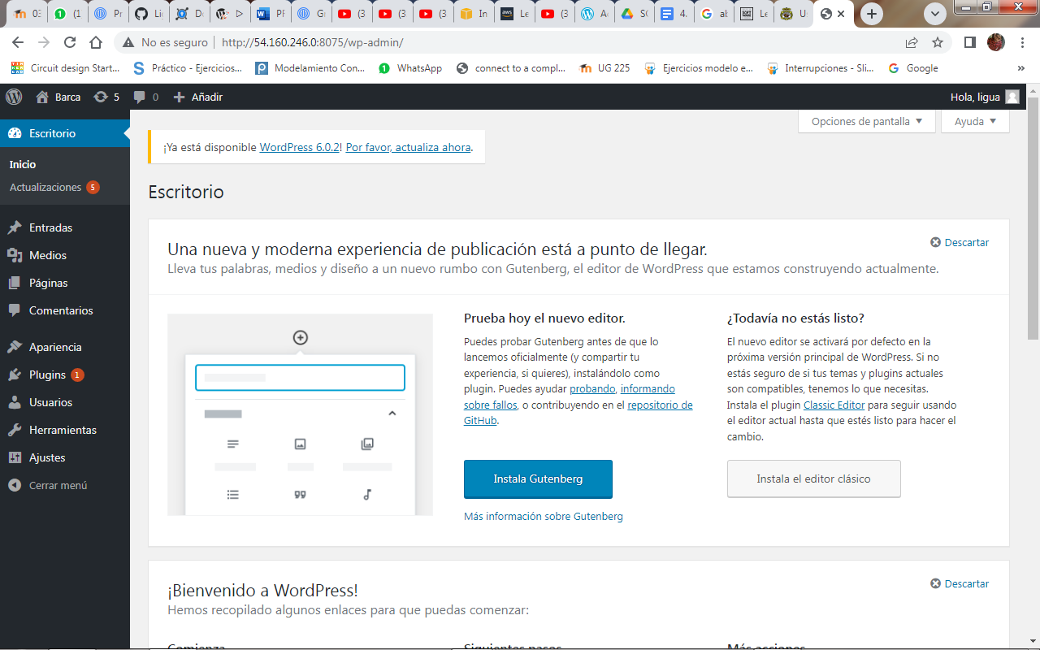

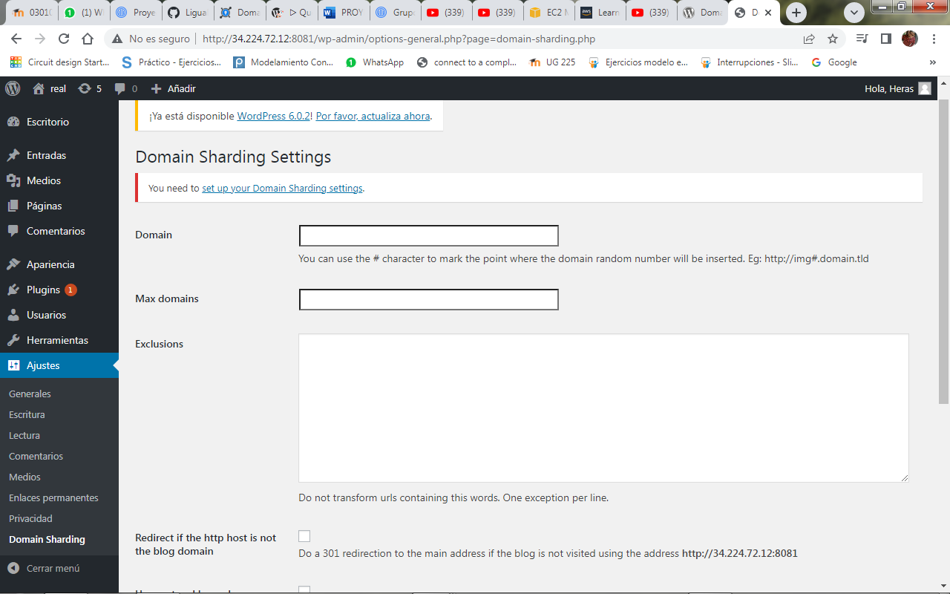

**1.- Primero implementar el wordpress en el aws**

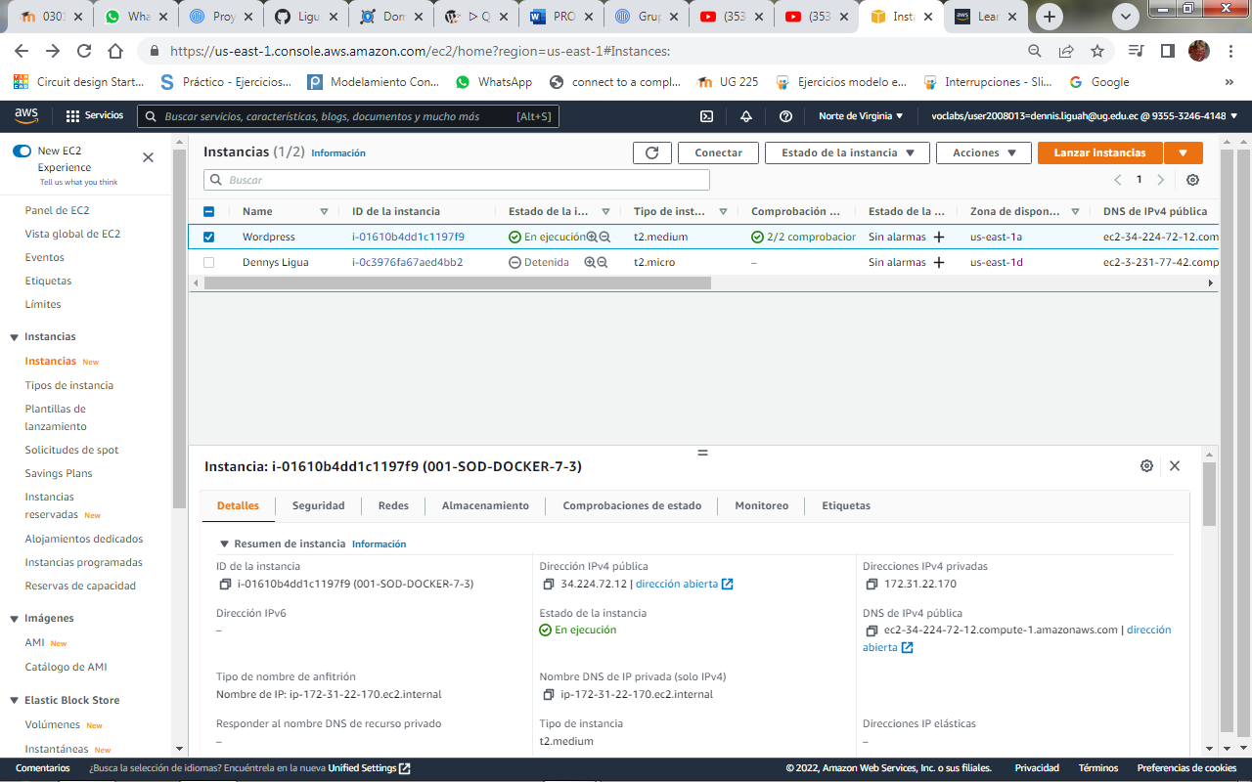

**2.-Luego en el software cPanel buscamos la sección de dominios para crear subdominios**

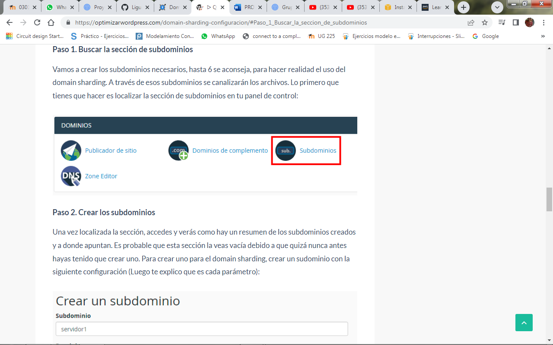

**3.-Crear los subdominios**

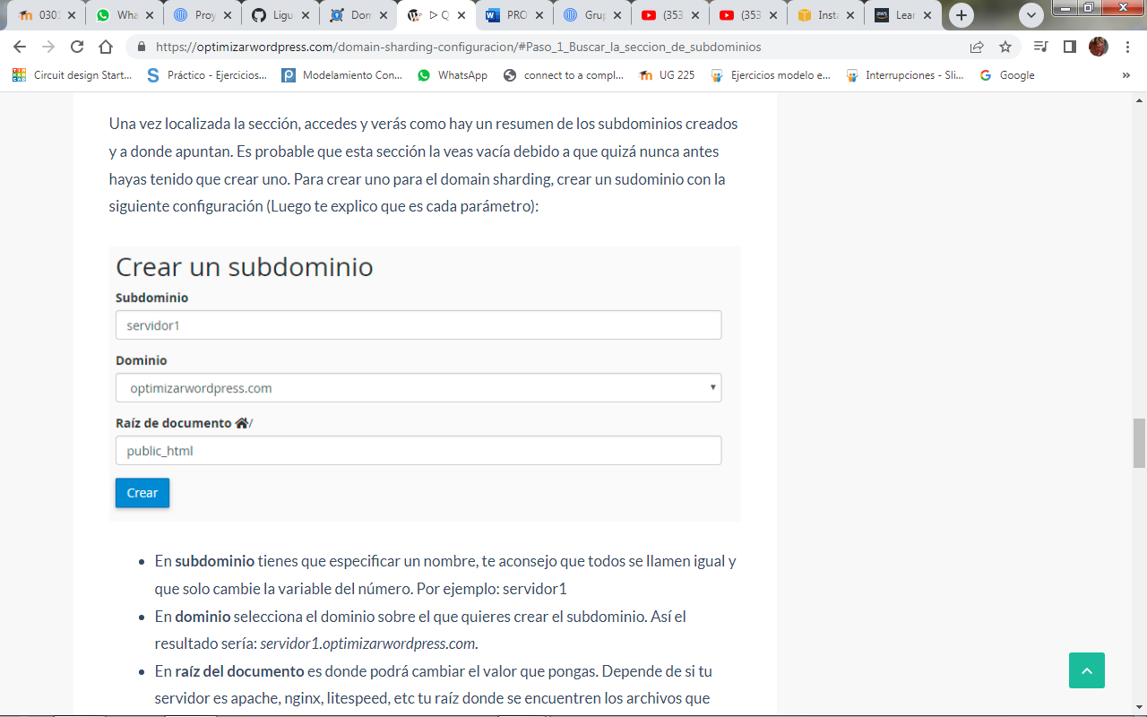

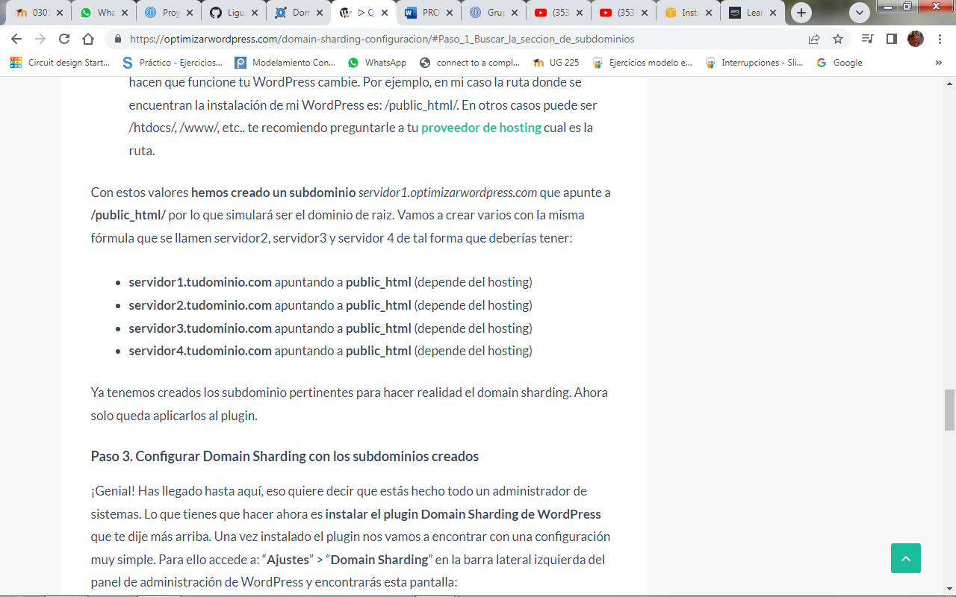

**4.- Una vez ya creado el subdominio lo que vamos hacer es en elegir la opción plugins e instalar el aplicativo de Domain Sharding y empezar con su respectiva configuración.**

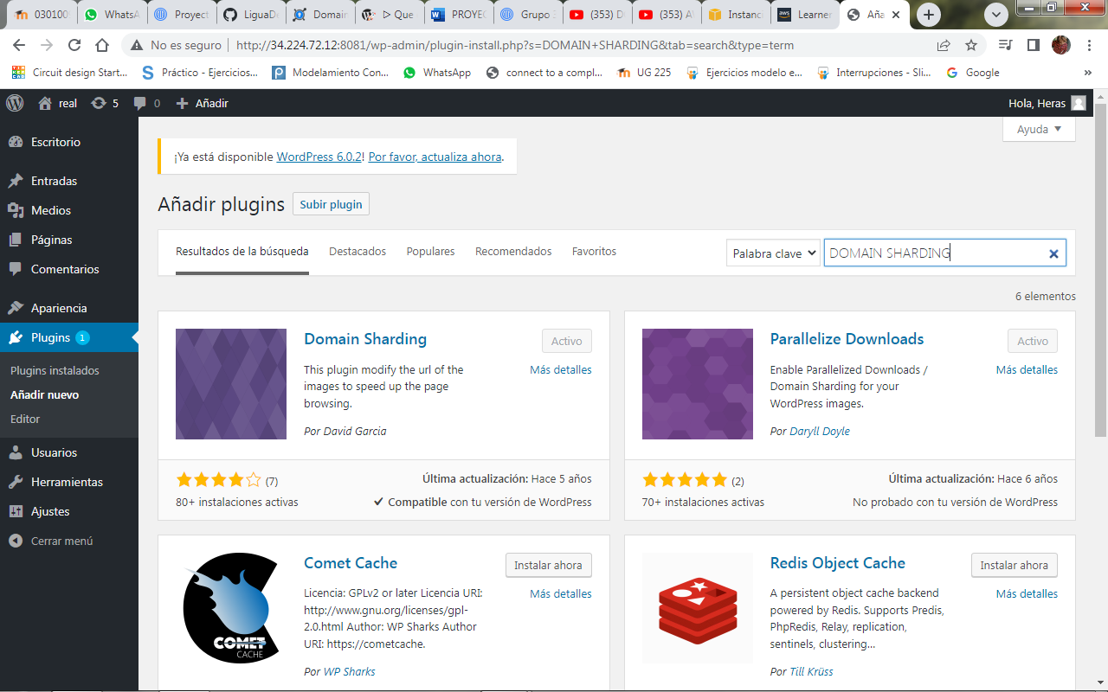

**5.- Se configura el Domain Sharding en wordpress con los subdominios creados.**

